Управление образования Ростовского муниципального района
муниципальное образовательное учреждение
дополнительного образования
Центр внешкольной работы

Доклад

Алексей Архипович Леонов –
космонавт-художник и художник-космонавт
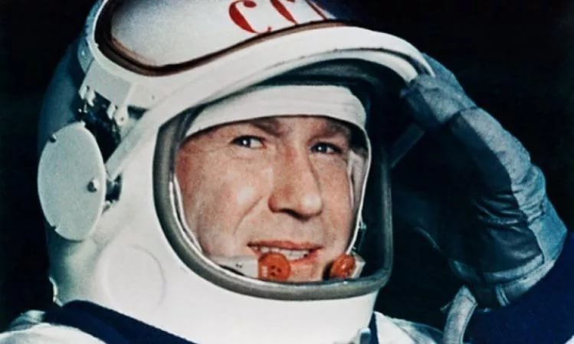

Выполнила:
Леонтьева Анастасия -
обучающаяся изостудии «ОРЛИС»
Педагог – Асанова Галина Дмитриевна,
почётный работник общего образования РФ

Ростов, 2019 г.
«…только кисть художника может рассказать о том необычайном ощущении, которое охватывает человека в космическом путешествии…» А.А. Леонов
Леонов Алексей Архипович родился в небольшом селе под названием Листвянка, что находилось в Тисульском районе Западно-Сибирского края (сейчас Кемеровская область), в 1934 году 30 мая. Его отец – Архип Алексеевич, был обычным крестьянином, а мать – Евдокия Минаевна, всю свою жизнь посвятила учительству.
Из воспоминаний А.А. Леонова. «В 1937 году моего отца, как и многих, забрали без суда и следствия. Мать, учительницу, беременную восьмым ребенком, вместе с детьми буквально вышвырнули на улицу... За месяц до этой трагедии моя старшая сестра вышла замуж за парня из Могилева. Тогда ему было всего 23 года, он учился в Кемеровском энергетическом техникуме, но не побоялся приютить в своей 16-метровой комнате семью врагов народа. Людей, с которыми он еще даже не был знаком... Это каким сердцем надо обладать - даже не представляю. Как он работал, чтобы прокормить нашу ораву! И эта выставка, которую я хотел бы посвятить памяти Антона Платоновича Ходановича, ставшего для меня вторым отцом, - моя благодарность стране Белорусь за ее щедрых, добрых людей...».
Барачное детство с его бытовыми трудностями не отложило мрачный отпечаток в памяти Леонова. Зато он очень хорошо запомнил, как однажды в их бараке появился настоящий летчик в сногсшибательной летной форме, и маленький мальчик ходил за ним как привязанный, очарованный его необычностью.
Может, именно тогда и возникла мечта стать пилотом. Еще не умевший читать сам, мальчик с удовольствием слушал чтение сестры про известных путешественников, и самой любимой стала книга Ж. Верна «Двадцать тысяч лье под водой». Его герои привлекали и будоражили ум маленького любопытного мальчика. Ему тоже хотелось стать отважным путешественником и жить жизнью полной опасности и приключений.
Будущий космонавт Леонов пошел получать начальное образование в 1943 г. Родители отправили его в кемеровскую школу № 35. В эти годы основным увлечением мальчика была роспись русских печей. Этому искусству будущий космонавт научился у переселенцев с Украины, которые жили по соседству с его семьей. Однажды у своего одноклассника Алексей увидел книгу. В ней его привлекли черно-белые иллюстрации картин художника Айвазовского. У мальчика появилось сильное желание приобрести эту книгу, что он и сделал, расплачиваясь в течение целого месяца своей школьной пайкой, состоящей из кусочка сахара и пятидесяти грамм хлеба. С тех пор Айвазовский стал самым любимым художником Алексея.
«…В мелких подробностях, оставивших в моей памяти глубокий след, помню день, когда мне хотелось рассказать другим, что я умею рисовать и что я уже много нарисовал и мне это очень нравится – это было 1 сентября 1943 военного года. Мама вела меня в школу по заиндевевшему деревянному тротуару родного Кемерово. Мы шли навстречу солнцу, которое вставало огромным золотым шаром и светило так ярко, что я щурился то одним, то другим глазом, и тогда я впервые увидел, как оно поднимается над гребешками домов тополиным парком. Я нес с собой все ценности, накопленные за свои восемь лет: несколько цветных карандашей, кусочки акварельных красок и целую пачку моих иллюстраций к «Капитану Немо». Какой-то мальчишка вытащил у меня из сумки рисунки и показал всему классу. Так состоялась моя первая выставка, и я решил, что буду художником. Но жизнь распорядилась по-другому».
Доучиться в кемеровской школе Алексею Леонову не пришлось. Уже через пять лет (в 1948 г.) отца отправили на работу в Калининград. Туда же переехала и вся семья.
Ровно через десять лет Алексей Архипович закончил Калининградскую среднюю школу, после чего ему выдали аттестат о получении образования. По утверждению самого Леонова, он никогда особо не гордился теми неплохими отметками, которые были проставлены в этом выпускном документе, так как больше всего он ценил в себе знания об искусстве и авиации.
Будущий космонавт Леонов обладал незаурядными для своего возраста знаниями. Он великолепно рисовал и увлекался авиацией. Любовь к авиационным двигателям и конструкциям летающих аппаратов у Алексея проснулась еще в ранней юности, когда он наблюдал, как его старший брат, авиационный техник по профессии, с удовольствием занимался починкой всякого рода деталей. По конспектам старшего брата Алексей самостоятельно изучил конструктивные особенности самолетов и устройство двигателей, а также освоил теоретические основы полета. Все эти знания параллельно с достижениями в спорте были той основной предпосылкой, которая впоследствии стала решающей на пути становления юноши.
Жизнь и биография космонавта Леонова могла сложиться совершенно иначе, если бы не некоторые обстоятельства. С детства Алексей имел большие способности к рисованию. После окончания школы, в 1953 г., он подал документы в академию художеств, находящуюся в Риге. Юноша был зачислен на первый курс. Однако несколько позже выяснилось, что общежитие студентам может быть предоставлено лишь после трех лет учебы. Алексея такой вариант не устроил, и он стал выбирать для себя другие учебные заведения. Неплохим вариантом Леонову показалась школа летчиков, предоставлявшая своим курсантам полное обеспечение. В 1953 г. в нее осуществлялся комсомольский набор. Юноша без колебаний подал документы в это учебное заведение, успешно прошёл все конкурсные испытания и стал курсантом авиационной школы, расположенной в городе Кременчуг. В этом учебном заведении будущий космонавт Леонов прошел курс начальной летной подготовки. После этого он был переведен в г. Чугуев, где продолжил обучение в военном авиационном училище, готовившем летчиков-истребителей.
Биография Алексея Архиповича претерпела существенные изменения после встречи с полковником Карповым, который являлся руководителем Центра по подготовке космонавтов. Леонову было предложено поступить в школу, осуществляющую подготовку летчиков-испытателей. Алексей Архипович согласился и в октябре 1959 г. прибыл для прохождения медкомиссии в Авиационный госпиталь, располагавшийся в Сокольниках. Там произошла его первая встреча с Юрием Гагариным. Вскоре знакомство летчиков переросло в крепкую дружбу.
Благодаря своему упорству, знаниям и физической подготовке в 1960 году, пройдя сложный отборный конкурс, Леонов был зачислен в первый знаменитый отряд космонавтов Советского Союза. По прошествии трехлетней подготовки А.А. Леонов и П.И. Беляев осуществили полёт в космос на корабле «Восход -2». В ночь с 18 на 19 марта 1965 года Алексей Архипович впервые совершил выход в открытый космос, где он проявил исключительную смелость и мужество.
Из воспоминаний А.А. Леонова. «Я выхожу в космос. Вот и космическое небо. Я первый вижу космос с миллиардами звёзд не из корабля, ...а через светофильтр скафандра! Люк медленно уходил вверх, всё более открывалось окно в космос. Я, затаив дыхание, наблюдал, как быстро меняется звёздная картина на тёмном космическом небе. ...Подплывая к люку, высовываю голову и вижу бескрайнее чёрное небо и звёзды... Их гораздо больше, чем кажется с Земли... Здесь они ярче и не мигают. Итак, я стою... в открытом космосе. Было так тихо, что я слышал, как бьётся моё сердце. Слышал шум своего дыхания. Корабль, залитый яркими лучами солнца, ...выглядел как фантастическое существо... Наступил момент, к которому мы шли так долго, - человек плавал в космическом пространстве. Корабль медленно вращался, купаясь в солнечном потоке. Звёзды были везде: вверху, внизу, слева и справа. Правда, в космосе трудно сказать, где верх, а где низ. Солнце было неземное: яркое и очень жаркое... Вдруг я услышал в наушниках знакомый с детства голос Юрия Борисовича Левитана: - Внимание, внимание! Человек вышел в открытое космическое пространство и находится в свободном плавании! Обо всём, что видел и делал в космосе, я докладывал на землю... С каждым движением я приходил к важному выводу: в космосе жить и работать можно».
После такого опыта А.А. Леонов стал заместителем командира отряда советских космонавтов, а в период с 1967 по 1970 год взял на себя командование над группой специалистов, работающих по лунной программе.
Великий летчик-космонавт – Леонов Алексей Архипович за всю свою профессиональную деятельность был ни один раз награжден орденами Ленина и Красной Звезды. Помимо этого, ему было неоднократно присвоено звание Героя Советского Союза, Героя Социалистического Труда Болгарии и Республики Вьетнам, а также он стал обладателем многих других медалей и орденов из разных стран.
О космонавте Леонове многие знают еще и как о хорошем художнике. Живопись, которой он увлекся в юности, оставалась его хобби до конца его жизни. Алексей Архипович – автор нескольких художественных альбомов, на его счету более двухсот картин. Основной мотив его работ – космические пейзажи. «Самая совершенная аппаратура не может точно передать увиденное в Космосе. Только глаза и кисть художника способны донести до людей красоту космоса и Земли, открывающиеся с космической высоты» - говорил А.А. Леонов.
Многие картины Леонов создавал по свежим впечатлениям.
«…Когда я смотрел на земной шар с высоты почти 500 км, я вспоминал Рокуэла Кента - его чистые краски, отсутствие южного пленера. Так писал бы Рерих, если бы он оказался в Заполярье или в космосе. Сколько бы художников ни побывало в космосе, каждый бы писал по-своему, но всегда чистыми красками. Красива Земля из космоса – громадной безмятежности голубой шар, но без тех деталей, которые украшают планету – творений рук человеческих. Не видно и творений и самой природы, того, что с детства радует: капелек росы, снежинок, зеленого леса, голубого плёса, утренних туманов. Всё хочется изобразить и во всё вложить своё понимание. Одной жизни на это не хватит!..» - высказывался Алексей Леонов.
Алексею Леонову первому из космонавтов удалось заметить в космосе, и изобразить момент, когда огненно-красный диск Солнца только что поднялся из-за горизонта. Над солнцем на короткое время появился необычный ореол, по форме напоминающий русский кокошник. Первый эскиз этого рисунка космонавт сделал цветными карандашами на странице бортжурнала на космическом корабле «Восход-2».

«Утро в космосе»
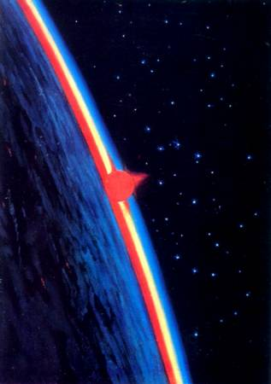
«Ночное свечение ореола атмосферы»
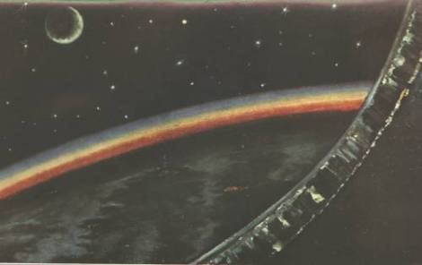

Первый выход в открытый космос и первые рисунки об этом.
«Человек над планетой»
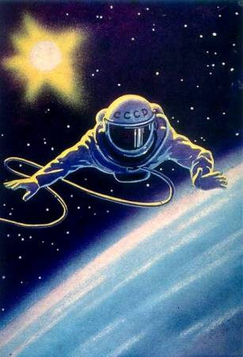
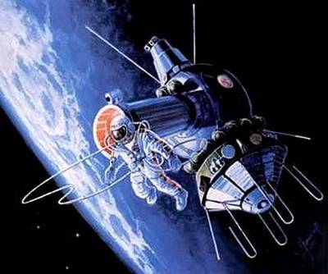

«Вблизи Луны»
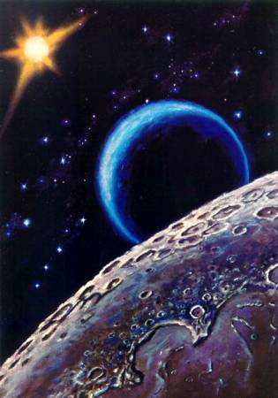
«Над Чёрным морем»
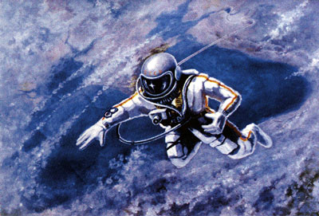

Будущее освоение космоса в картинах Леонова и Соколова.
На заре космонавтики казалось очевидным, что освоение космоса, создание поселений на Луне и Марсе, полёты к другим звёздам - это дело обозримого будущего.
На Луне
А. Леонов, А. Соколов.
«Начало торможения»
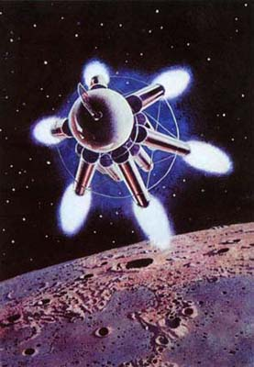
«Лунный дом»
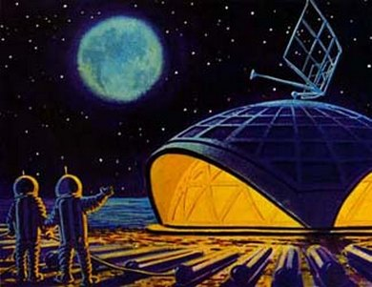

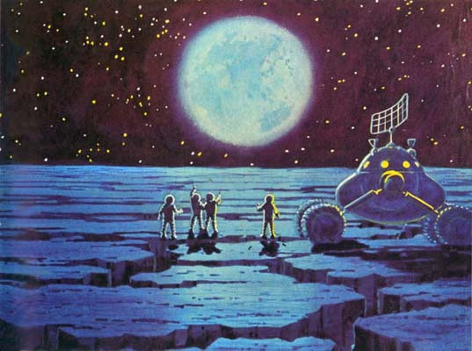
«Лунный вездеход»

В 60-70-е годы многие думали о скорых возможных полетах к далеким звездам:
Я верю, друзья, караваны ракет
Помчат нас вперед, от звезды до звезды!

"Планета в туманности IC443"
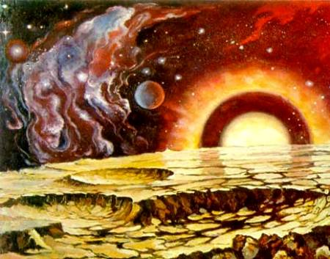

В содружестве с Андреем Соколовым А.А. Леонов создал ряд почтовых марок СССР на космическую тему. Художниками была выполнена серия из трёх марок, посвящённая Дню космонавтики в 1967г, серия из пяти марок «Космическая фантастика» и другие космические серии.
Марки, выпущенные в 1972 году, были признаны лучшими марками СССР 1972 года в разделе «Советская наука и техника».
Почтовые марки СССР «15-летие космической эры» (1972).
Художники А. Леонов, А. Соколов
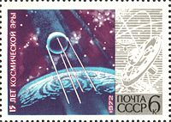 | 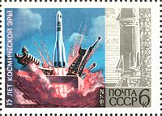 | 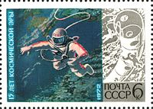
Первый ИСЗ. (ЦФА [ИТЦ «Марка»] № 4162). | Старт космического корабля «Восток». (ЦФА [ИТЦ «Марка»] № 4163). | Выход человека в открытый космос. (ЦФА [ИТЦ «Марка»] № 4164).
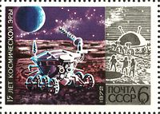 | 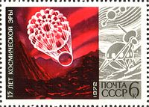 | 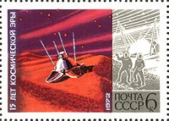
«Луноход-1». (ЦФА [ИТЦ «Марка»] № 4165). | АМС «Венера-7». (ЦФА [ИТЦ «Марка»] № 4166). | Спускаемый аппарат АМС «Марс-3».

Алексей Архипович Леонов являлся почетным членом Российской Академии художеств. Свои живописные произведения писал с 1957. Вместе с космическими картинами, документально точно передающими многообразие внеземной цивилизации, у А.А. Леонова есть немало вполне «земных» холстов, зарисовок родного дома, мест, где довелось побывать (от Японии до окрестностей Минска), много морских пейзажей.
С 1965 г. Леонов - полноправный член Союза художников.
«…Когда меня принимали в Союз художников, председатель Союза, академик Екатерина Белашова рекомендовала меня словами: «Это лучший космонавт-художник и лучший художник-космонавт». Пожалуй, действительно в нераздельности этих понятий и есть смысл моей жизни. И то и другое я всегда должен совершенствовать, чтобы быть понятым и иметь успех» - вспоминал А.А. Леонов
В 2009 году, в Минске, была открыта персональная выставка А.А. Леонова. Первым посетителям своей выставки он говорил: «Знаете, как бы красиво и необычно ни было там, в космосе, величие и многообразие нашей Земли гораздо больше. Земные пейзажи - они безграничны, неповторимы».

- Валентина Владимировна Терешкова, первый женщина-космонавт, близкий друг А.А. Леонова, уверена: «Человек, который первым вышел в открытый космос, как никто другой чувствует красоту нашей Земли, нашей Родины, знает, как важно ее беречь».

Источники:
- http://2mir-istorii.ru/lichnosti-noveyshaya-istoriya/1037-aleksey-leonov.html
- https://www.syl.ru/article/183911/new_kosmonavt-leonov-biografiya-i-interesnyie-faktyi-iz-jizni
- http://russkay-literatura.net/detskaya-literatura/547-ya-vykhozhu-v-kosmos.html
- https://www.syl.ru/article/183911/new_kosmonavt-leonov-biografiya-i-interesnyie-faktyi-iz-jizni
- https://www.syl.ru/article/183911/new_kosmonavt-leonov-biografiya-i-interesnyie-faktyi-iz-jizni
- https://www.syl.ru/article/183911/new_kosmonavt-leonov-biografiya-i-interesnyie-faktyi-iz-jizni

